**手动病床（三摇中控）参数**

一、规格尺寸

规格：长×宽×高mm（2200×980×500mm）±10mm

1. 功能参数：

背部升降应满足：0～75°±5°；腿部升降：0～50°±5°；整床升降：480mm-720mm（±10mm）。

1. 性能参数

1、床面板应采用≥1.0mm厚碳钢板一次模压成型汽车钣金工艺，背部面板：L850w*760mm（±10mm）;臀部面板：L850*W200mm（±10mm）;臀部面板L850*W40mm（±10mm）;腿部面板：L850*W540mm（±10mm）。

2、背部床板采用“双支撑’均匀分散压力，卸力结构为无缝钢管材质。

3、床框采用30*60*≥2.0㎜矩型钢管，床头尾板横梁管60*60*≥1.8㎜钢板，床体焊接质量坚实牢固，床体四角装置四个防撞轮，防止移动病床时碰撞墙壁而造成损伤。

4、螺杆系统：具有“双向无极限保护”设计，采用耐磨材料。

5、床头尾板：采用全新工程PP材料一次成型，床头板中心颜色采用ABS扣板设计，床头板拆卸方便可兼做CPR急救功能。

6、护栏技术：

6.1护栏横管采用抗菌铝合金材质+弯管结构，采用加厚≥2.00mmD型铝合金材质，护栏开关手柄采用铸铝一次合成，长度≥175mm，超大手柄设计可容纳4指操作受力均匀。

6.2护栏设有护栏注塑座扣，护栏具有防夹手功能。

7、采用无底座中控，采用≥5寸中控轮，脚轮安装连接轴，轮面静音耐磨，内置全封闭自润滑轴承经包盖保护，具有防尘防缠绕发丝等异物卷入。

8、床头尾两侧共配有6个输液架插孔，可供患者输液使用；床面两侧下方具有4个ABS引流挂钩。

9、床体金属表面采用电泳底漆+喷涂抗菌喷涂，涂料属于绿色健康环保产品**。**

10、输液架：配全不锈钢两节四爪头式铝合金“空气阻力”升降输液架，“防脱落”挂钩

11、床垫采用80mm±10°厚高密度海绵加椰棕内胆，采用环保椰棕，无毒无甲醛，防水耐磨布外套具有防火阻燃材质，床垫大小要与床面配合**。**

12、病床配有桌板，床头柜，颜色和原有统一。

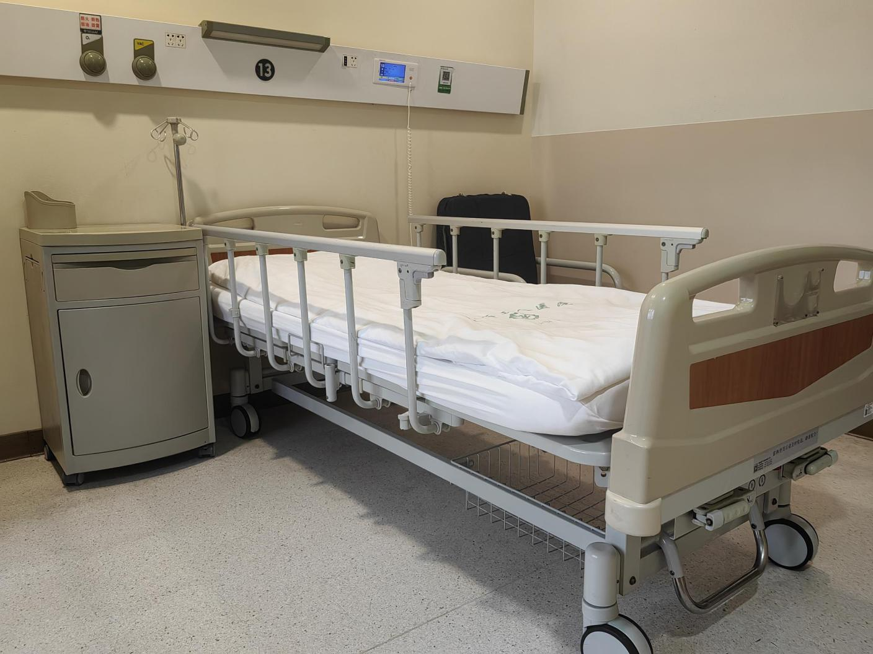

图片仅作为病床，床头柜等颜色参考

**床 头 柜**

一、规格尺寸

规格尺寸：L580×W400mm×H820mm（±5%）

二、性能参数

1、整体采用全新纯正ABS工程塑料制成，能承受普通人站立柜面而不变型。

2、“整合一体式”、扶手框采用加厚加宽铝板，兼具推手及毛巾架功能。

3、床头柜配备水壶座（可做隐藏式）、拉板（托物板）、抽屉、柜门， 隐藏式杂物挂钩4个。

4、床头柜抽屉颜与病床床拼颜色相匹配。

5、优质静音轮。

**配 置 清 单（应配有）**

|  |  |  |  |
| --- | --- | --- | --- |
| 序号 | 配件名称 | 单 位 | 数量 |
| 1 | 床体 | 张 | 1 |
| 2 | 铝合金+弯管护栏 | 对 | 1 |
| 3 | “空气阻力”输液杆 | 支 | 1 |
| 4 | 摇杆系统 | 套 | 2 |
| 5 | 鞋架 | 个 | 1 |
| 6 | 中控脚轮 | 个 | 4 |
| 7 | 床头板 | 个 | 2 |
| 8 | ABS伸缩餐板 | 块 | 1 |
| 9 | ABS床头柜 | 个 | 1 |
| 10 | 防水透气床垫 | 张 | 1 |